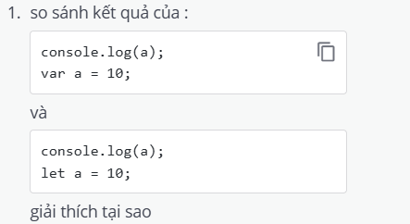
Kết quả đầu tiên ra undefined bởi vì hoisting compiler đưa khai báo var lên đầu tiên nên khi chạy a được khai báo nhưng không gán giá trị nên khi in log ra sẽ ra undefine
Kết quả sau sẽ ra ReferenceError vì a chưa được khai báo khác với var, const và let vẫn được hoisted nhưng không được đưa lên đầu tiên nên hầu như các trường hợp dùng let và const sẽ gặp lỗi nên khi chạy code dưới sẽ gây lỗi.
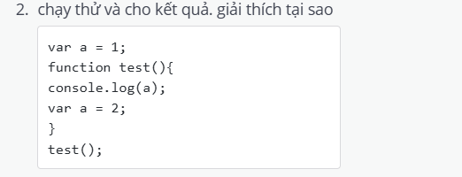
Kết quả sẽ ra undefined vì var a đã được khai báo ngoài nhưng khi gọi lại test thì var a được hoisted lại và var a lúc này sẽ được đưa lên đầu lên bên trong function scope nên và hoisted không gán giá trị nên kết quả sẽ ra undefined.

